21.12 и 22.12.2021 г.
Детское объединение: Мир красок
Время по расписанию: вторник 1 группа 13.30 – 14.10, 14.20 – 15.00;
среда 2 группа 15.20 – 15.45, 15.55 – 16.20;
3 группа 16.30 – 16.55, 17.05 – 17.30.
Педагог детского объединения: Аверьянова Наталья Александровна

Дата | Тема | Содержание занятия | Задание | Обратная связь
21.12.2021,  22.12.2021 | Ёлочные игрушки. | Здравствуйте!  Сегодня мы сделаем с вами уникальные новогодние украшения из бумаги своими руками.  Что нам для этого понадобится:  - светлая бумага; - линейка;  - карандаш; - ножницы;  - золотистая верёвочка; - тонкая проволока;  - клей; - крупная светлая бусина;  - яркая бумага.  Начнём, за работу.  1.Вырежьте из бумаги квадрат со сторонами 15 см и прямоугольник размером 15 на 8 см (здесь нужна помощь родителей).  Подогните край квадрата примерно на 1 см. Затем переверните и снова загните в обратную сторону. Повторяйте, пока не сложите гармошкой всю деталь.  Прямоугольник тоже соберите в гармошку, начиная с узкого края.  2.Большую гармошку из квадрата сложите пополам. В середине сгиба сделайте отверстие (лучше шилом, но только пусть это сделают родители! Будьте осторожны!)  Вторую гармошку тоже сложите пополам и проткните в том же месте.  3.Отрежьте необходимое количество верёвочки, чтобы сделать петлю для подвешивания. Кончики сложите вместе, сформируйте петельку и завяжите узелок. Лишнее удалите.  4.Оберните вокруг петли проволоку. Концы сложите вместе. Проденьте проволоку через отверстие большой гармошки.  Вытяните почти всю верёвочку. Затем точно так же проденьте проволоку с верёвочкой в отверстие маленькой гармошки.  5.Затяните верёвочку так, чтобы детали касались друг друга. Склейте две половинки большой гармошки.  Смажьте клеем нижнюю часть маленькой гармошки и приклейте к большой.  6.Наденьте на проволоку бусину и опустите её к бумажной заготовке. Проволоку уберите. Завяжите верёвочку узлом над бусиной, чтобы та не выпала.  Расправьте крылья ангела, поднимая бумагу к бусине. Расправьте низ.  Приклейте под бусиной сердечко из яркой бумаги.  В видеоинструкции показано, как сделать у такой игрушки воротничок вместо сердечка. А ещё там есть три других способа создать ангела из бумаги.  Можете сделать любую другую игрушку.  Удачи всем! Фото выполненных работ присылайте мне или делитесь в комментариях.  https://drive.google.com/file/d/1jX-vok1jDd8ODIlMvJhqq27Gmrndc5hk/view?usp=sharing  ссылка на шары.  https://drive.google.com/file/d/1qovhKc3N1YfzfhkP9oAcNxZYUISwgyBb/view?usp=sharing | 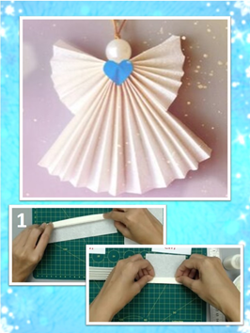  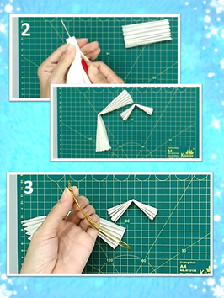  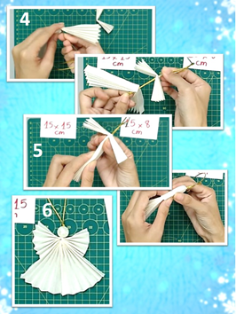 | В комментариях или сообщении:  https://vk.com/club186094931  Представить фото выполненной работы в WhatsApp педагогу ДО

